Les questions

Pierre chante.

____________________________________________________________

Elle aime les fleurs.

_____________________________________________________________

Tu manges des biscuits.

___________________________________________________________________________

J’ai des devoirs.

__________________________________________________________________________

Ils font un exercice.

___________________________________________________________

Il adore jouer au hockey.

_______________________________________________________

Elles préfèrent la couleur rose.

__________________________________________________________________

Vous avez un chien.

_____________________________________________________________________________
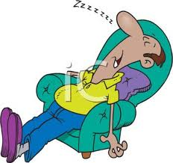
Ils sont fatigués.

___________________________________________________________________

